프로젝트 구현
(캡스톤 디자인)
최종 보고서

팀명: 평균 25
팀 소개
• 팀 명: 평균 25

• 팀원 소개
- 이희재 (팀장)
- 배한결
- 박민성
- 유희태

역할분담 및 기여도
- 이희재 : 데이터베이스 설계, API호출을 통한 데이터베이스 자동화 제작에 참여,프로젝트 일정 조율, 보고서 및 발표자료 등 문서 작업 전담.
- 배한결
- 박민성
- 유희태

프로젝트 소개

프로젝트명 : 정보 취약 계층 맞춤형 병원정보 제공 웹 애플리케이션

주제 및 선정이유 : 우리 사회는 고령화가 빠르게 진행되며, 65세 이상 고령층의 비중이 지속적으로 증가하고 있다. 이에 따라 고령층의 건강 관리에 대한 관심이 높아지고 있으며, 병원 및 약국 등 의료기관에 대한 정보 수요 또한 점차 늘어나고 있다.
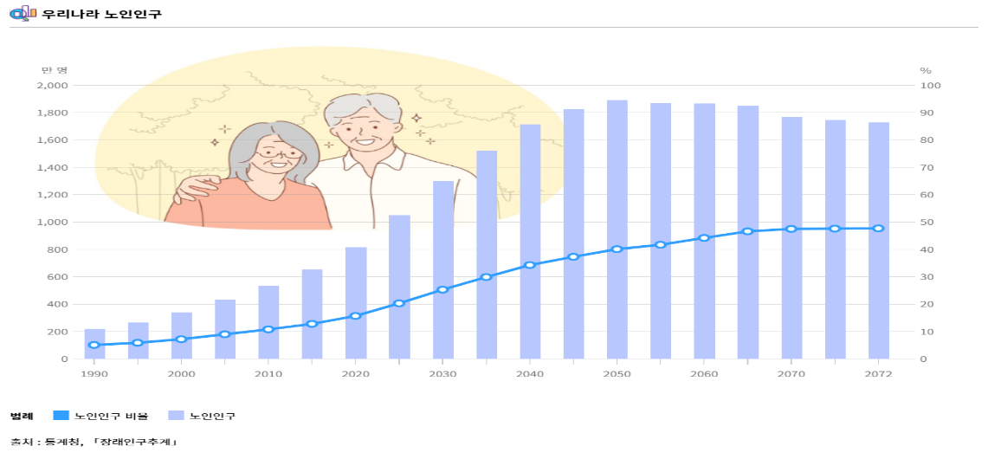
하지만 빠르게 변화하는 정보화 사회 속에서 고령층은 디지털 기술에 대한 접근과 활용이 상대적으로 어려워, 필요한 의료 정보를 제때 얻기 어려운 상황에 놓여 있다. 특히 신뢰할 수 없는 정보가 넘쳐나는 환경에서 정확하고 검증된 정보를 찾는 데 한계가 존재한다.
이러한 문제의식에서 출발한 본 프로젝트는 정보 취약 계층인 고령층을 대상으로, 공공 데이터를 기반으로 한 신뢰성 높은 의료정보를 쉽고 빠르게 제공하는 서비스를 개발하고자 한다. 이를 통해 고령층의 의료 정보 접근성을 높이고, 보다 건강한 일상생활을 지원하는 것이 본 아이템의 핵심 목표이다.

프로젝트의 특장점
기존의 병원 정보 검색 서비스들은 주로 전 연령층을 대상으로 설계되어 있으나, 실제로는 고령층이나 정보 활용에 익숙하지 않은 사용자들에게는 접근성과 사용성이 떨어지는 경우가 많다. 복잡한 화면 구성, 작은 글씨, 과도한 정보량 등은 특히 고령층에게 불편을 초래하며, 필요한 정보를 얻는 데 장애요인이 되고 있다.
본 프로젝트는 이러한 문제를 해결하기 위해 정보 취약 계층, 특히 고령층의 사용성을 최우선으로 고려한 서비스를 목표로 한다.
서비스의 핵심 차별화 요소는 다음과 같다:
- 직관적인 사용자 UI/UX
복잡한 절차 없이 진료과목, 위치 기반 병원 검색이 가능하도록 단순화된 구조 제공
- 병원 음성 안내 기능
쉽게 병원 정보를 들을 수 있도록 음성으로 주요 정보를 제공
- 진료과목 필터 및 현 위치 기반 자동 추천
사용자의 상황에 맞는 병원 정보만을 선별적으로 제공하여 정보 과부하를 방지
이와 같은 기능을 통해 실제 이용 편의성 개선과 양질의 정보 습득 단순화라는 두 가지 목적을 동시에 달성하고자 하였다.

프로젝트 개발일정
1주차: 주제 선정을 위한 의견 공유
2주차: 메인기능 선정, 유사 사례 조사 및 사용자 분석
3주차~8주차: 개발환경 설정 및 역할 분담의 세분화 후 각 역할 별 스터디를 진행하며 프로젝트 설계 진행
9주차~15주차: 프로젝트 구현( 계획한 메임 및 세부 기능들과 그에 필요한 로직등등)

1주차: 주제 선정을 위한 의견 공유

